***органов местного самоуправления***

***Аксёнихинского сельсовета***

**№ 22** 18 ноября **2019 года**

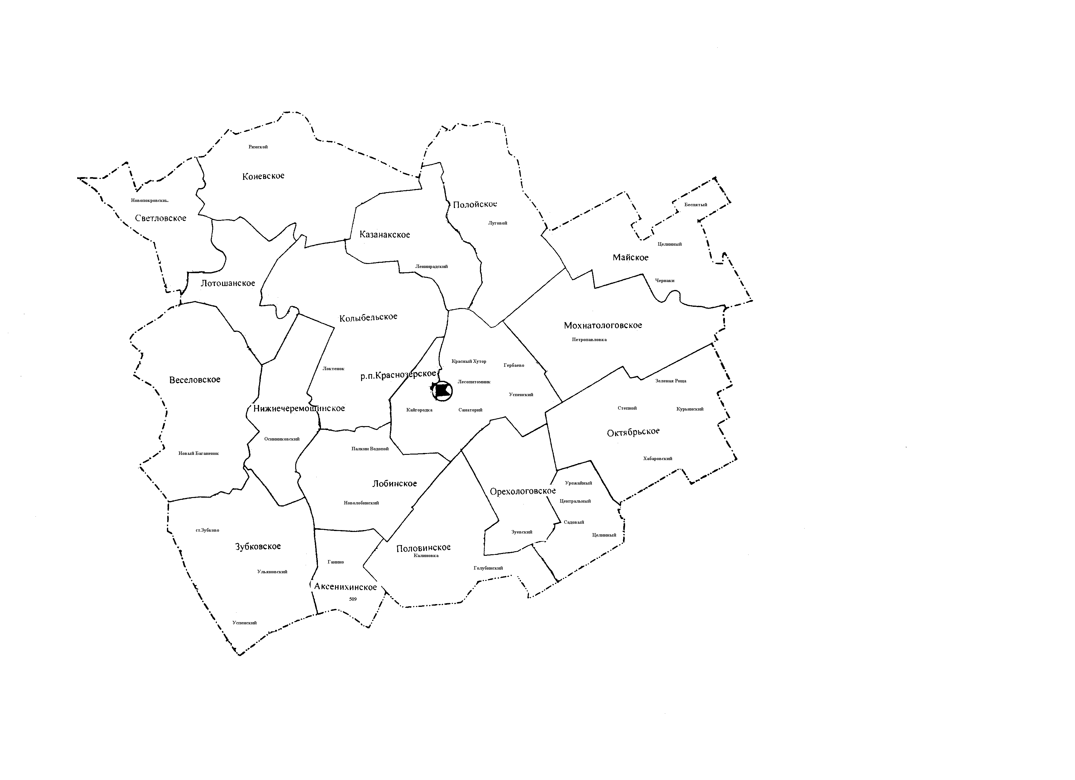село Аксениха

СОВЕТ ДЕПУТАТОВ

АКСЕНИХИНСКОГО СЕЛЬСОВЕТА

КРАСНОЗЕРСКОГО РАЙОНА НОВОСИБИРСКОЙ ОБЛАСТИ

/пятого созыва/

**Р Е Ш Е Н И Е**

Пятьдесят седьмой сессии

18.11.2019 с. Аксениха № 57/3

Об утверждении промежуточного ликвидационного баланса Совета депутатов Аксенихинского сельсовета Краснозерского района Новосибирской области.

В соответствии с Федеральным законом от 06.10.2003г № 131-ФЗ «Об общих принципах организации местного самоуправления в Российской Федерации», заслушав информацию Председателя Ликвидационной комиссии Биденко З.И

. Совет депутатов Аксенихинского сельсовета Краснозерского района Новосибирской области

РЕШИЛ:

1.Утвердить промежуточный ликвидационный баланс Совета депутатов Аксенихинского сельсовета Краснозерского района Новосибирской области.

2.Зарегистрировать настоящее решение об утверждении промежуточного ликвидационного баланса в установленном законом порядке.

3.Обязанность по государственной регистрации возложить на Председателя Ликвидационной комиссии Биденко З.И.

Глава Аксенихинского сельсовета Председатель Совета депутатов

Краснозерского района Аксенихинского сельсовета

Новосибирской области Краснозерского района

Новосибирской области

____________________З.И.Биденко

__Т.Э.Симинюта

СОВЕТ ДЕПУТАТОВ АКСЕНИХИНСКОГО СЕЛЬСОВЕТА

КРАСНОЗЕРСКОГО РАЙОНА НОВОСИБИРСКОЙ ОБЛАСТИ

(пятого созыва)

РЕШЕНИЕ

Пятьдесят седьмой сессии

от 18.11.2019г с. Аксениха № 57/2

Об определении налоговых ставок и сроков уплаты земельного налога

В соответствии с главой 31 части второй Налогового кодекса Российской Федерации, руководствуясь Федеральным законом от 6 октября 2003 года №  131-ФЗ «Об общих принципах организации местного самоуправления в Российской Федерации», Уставом Аксенихинского сельсовета Краснозерского района Новосибирской области, Совет депутатов Аксенихинского сельсовета Краснозерского района Новосибирской области

РЕШИЛ:

  1. Установить на территории Аксенихинского сельсовета Краснозерского района Новосибирской области ставки земельного налога в следующих размерах:

0,2 процента в отношении земельных участков:

- отнесенных к землям сельскохозяйственного назначения или к землям в составе зон сельскохозяйственного использования в населенных пунктах и используемых для сельскохозяйственного производства;

- занятых жилищным фондом и объектами инженерной инфраструктуры жилищно-коммунального комплекса (за исключением доли в праве на земельный участок, приходящейся на объект, не относящийся к жилищному фонду и к объектам инженерной инфраструктуры жилищно-коммунального комплекса) или приобретенных (предоставленных) для жилищного строительства (за исключением земельных участков, приобретенных (предоставленных) для индивидуального жилищного строительства, используемых в предпринимательской деятельности);

- не используемых в предпринимательской деятельности, приобретенных (предоставленных) для ведения личного подсобного хозяйства, садоводства или огородничества, а также земельных участков общего назначения, предусмотренных [Федеральным законом](http://internet.garant.ru/#/document/71732780/entry/306) от 29 июля 2017 года N 217-ФЗ "О ведении гражданами садоводства и огородничества для собственных нужд и о внесении изменений в отдельные законодательные акты Российской Федерации";

- ограниченных в обороте в соответствии с законодательством Российской Федерации, предоставленных для обеспечения обороны, безопасности и таможенных нужд.

1,5 процента в отношении прочих земельных участков.

2. Освободить от уплаты земельного налога следующие категории налогоплательщиков:

-Участники и инвалиды Великой Отечественной войны, а также несовершеннолетние узники фашизма;.

-физические лица имеющие трех и более несовершеннолетних детей.

3. Налогоплательщики-организации уплачивают налог в срок не позднее 1 марта года, следующего за истекшим налоговым периодом. Авансовые платежи по налогу подлежат уплате налогоплательщиками-организациями в срок не позднее последнего числа месяца, следующего за истекшим отчетным периодом.»;

4. Со дня вступления в силу настоящего решения признать утратившими силу:

- решение Совета депутатов Аксенихинского сельсовета Краснозерского района Новосибирской области от 23.11.2012 № 112 «Об определении налоговых ставок, порядка и сроков уплаты земельного налога».

- решение Совета депутатов Аксенихинского сельсовета Краснозерского района Новосибирской области от 23.07.2014 № 163«О внесении изменений в решение Совета депутатов от 23.11.2012 № 112 «Об определении налоговых ставок, порядка и сроков уплаты земельного налога».

- решение Совета депутатов Аксенихинского сельсовета Краснозерского района Новосибирской области от 17.11.2014 № 169 «О внесении изменений в решение Совета депутатов от 23.11.2012 № 112 «Об определении налоговых ставок, порядка и сроков уплаты земельного налога».

- решение Совета депутатов Аксенихинского сельсовета Краснозерского района Новосибирской области от 01.06.2016 № 37 «О внесении изменений в решение Совета депутатов от 23.11.2012 № 112 «Об определении налоговых ставок, порядка и сроков уплаты земельного налога».

- решение Совета депутатов Аксенихинского сельсовета Краснозерского района Новосибирской области от 24.06.2016 № 43 «О внесении изменений в решение Совета депутатов от 23.11.2012 № 112 «Об определении налоговых ставок, порядка и сроков уплаты земельного налога».

- решение Совета депутатов Аксенихинского сельсовета Краснозерского района Новосибирской области от 13.07.2018 № 41/6 «О внесении изменений в решение Совета депутатов от 23.11.2012 № 112 «Об определении налоговых ставок, порядка и сроков уплаты земельного налога».

4. Опубликовать настоящее решение в периодическом печатном издании «Бюллетень органов местного самоуправления Аксенихинского сельсовета»

5. Настоящее решение вступает в силу 01.01.2020 года, но не ранее чем по истечению одного месяца с момента официального опубликования.

Глава Аксенихинского сельсовета Председатель Совета депутатов

Краснозерского района Аксенихинского сельсовета

Новосибирской области Краснозерского района

З.И.Биденко Новосибирской области

Т.Э.Симинюта

АДМИНИСТРАЦИЯ АКСЕНИХИНСКОГО СЕЛЬСОВЕТА

КРАСНОЗЕРСКОГО РАЙОНА НОВОСИБИРСКОЙ ОБЛАСТИ

ПОСТАНОВЛЕНИЕ

от 06.11.2019 с.Аксениха № 84

Об утверждении порядка и методики планирования бюджетных ассигнований местного бюджета Аксенихинского сельсовета Краснозерского района Новосибирской области на очередной финансовый год и плановый период

В соответствии со [статьей 174.2](consultantplus://offline/ref=3E3FFA961D081A090590CF34B7D12F278CE8B56E6B3BB4A9698E4DAAC9F49B8464784955C164d2kBL) Бюджетного кодекса Российской Федерации и [статьей 15](consultantplus://offline/ref=3E3FFA961D081A090590CF22B4BD712E87E3EB6A643BBFF634D116F79EFD91D323371012866C2B2D7549FFd7k3L) Положения «О бюджетном процессе в Аксенихинском сельсовете Краснозерского района Новосибирской области», утвержденного решением тридцать седьмой сессии Совета депутатов Аксенихинского сельсовета Краснозерского района Новосибирской области от 25.12.2013 №145,

ПОСТАНОВЛЕТ:

Утвердить прилагаемые:

1) Порядок планирования бюджетных ассигнований местного бюджета Аксенихинского сельсовета Краснозерского района Новосибирской области на очередной финансовый год и плановый период;

2) Методику планирования бюджетных ассигнований местного бюджета Аксенихинского сельсовета Краснозерского района Новосибирской области на очередной финансовый год и плановый период.

2. Финансовому органу довести настоящее постановление до сведения главного распорядителя, получателей средств местного бюджета Аксенихинского сельсовета Краснозерского района Новосибирской области.

3. Главному распорядителю средств местного бюджета Аксенихинского сельсовета Краснозерского района Новосибирской области руководствоваться настоящим постановлением при планировании бюджетных ассигнований местного бюджета Аксенихинского сельсовета Краснозерского района Новосибирской области на очередной финансовый год и плановый период.

4. Признать утратившим силу:

постановление администрации Аксенихинского сельсовета Краснозерского района Новосибирской области от 15.08.2013 N 71 «Об утверждении Порядка и Методики планирования бюджетных ассигнований бюджета Аксенихинского сельсовета Краснозерского района Новосибирской области на очередной финансовый год и плановый период»;

5. Настоящее постановление вступает в силу с момента опубликования и распространяет свое действие на правоотношения возникшие с момента начала планирования бюджетных ассигнований местного бюджета Аксенихинского сельсовета Краснозерского района Новосибирской области на 2020 и плановый период 2021-2022 годов.

6. Опубликовать настоящее постановление в Бюллетене органов местного самоуправления Аксенихинского сельсовета Краснозерского района Новосибирской области.

7. Контроль за исполнением настоящего постановления оставляю за собой.

Глава Аксенихинского сельсовета

Краснозерского района

Новосибирской области З.И.Биденко

**АДМИНИСТРАЦИЯ**

**АКСЕНИХИНСКОГО СЕЛЬСОВЕТА**

**КРАСНОЗЕРСКОГО РАЙОНА НОВОСИБИРСКОЙ ОБЛАСТИ**

**ПОСТАНОВЛЕНИЕ**

от "06" ноября 2019г. с. Аксениха_ №83

Об основных направлениях налоговой, бюджетной и долговой политики Аксенихинского сельсовета Краснозерского района Новосибирской области на 2020 год и плановый период 2021 и 2022 годов

В соответствии с п. 13 ст.107.1, ст.172 Бюджетного кодекса Российской Федерации, администрация Аксенихинского сельсовета Краснозерского района Новосибирской области

**ПОСТАНОВЛЯЕТ :**

1. Утвердить прилагаемые:

1) основные направления бюджетной и налоговой политики Аксенихинского сельсовета Краснозерского района Новосибирской области на 2020 год и плановый период 2021 и 2022 годов;

2) основные направления долговой политики Аксенихинского сельсовета Краснозерского района Новосибирской области на 2020 год и плановый период 2021 и 2022 годов.

2.Специалистам Аксенихинского сельсовета Краснозерского района Новосибирской области руководствоваться Основными направлениями бюджетной, налоговой и долговой политики при подготовке проектов

3. Опубликовать настоящее постановление в периодическом печатном издании Бюллетень органов местного самоуправления Аксенихинского сельсовета Краснозерского района Новосибирской области и разместить на официальном сайте администрации Аксенихинского сельсовета Краснозерского района Новосибирской области.

4. Контроль за исполнением настоящего постановления оставляю за собой.

Глава Аксенихинского сельсовета

Краснозерского района Новосибирской области З.И.Биденко

Учредители: Администрация Аксенихинского сельсовета

Совет депутатов Аксенихинского сельсовета

Адрес редакционного Совета: 632941 НСО, с. Аксениха,

Ул.Ленина 36, тел 71 241

Председатель редакционного совета Крыгина Г.И.

. тел 71 241